西安外国语大学
创新创业管理平台

指导老师操作手册

2020-10

一、登录
在浏览器中输入http://59.74.71.64进入创新创业门户网站，点击“创新创业平台”。见下图：
进入数字校园统一身份认证界面后，输入用户名、密码、验证码，然后点击“提交”。见下图(如有登陆问题，请拨打登录界面下方联系电话)：
数字校园统一身份认证通过后，即进入下图所示创新创业管理平台首页。

二、学分审批
- 进入学分审批界面
指导老师登录成功后，进入学分管理主界面，见下图：
图中表示待审批申请的数量。
点击“学分审批”图标后，进入学分审批概览界面（一个申请一行），如下图：
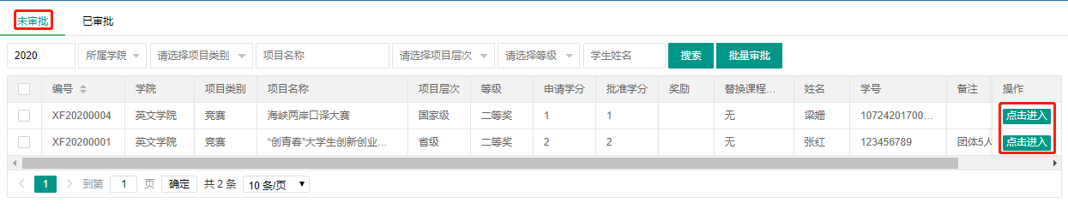
- 审批
在“未审批”页签，列出了所有等待审批的学分申请。点击某一行右边的“点击进入”按钮，进入申请的详细界面。
进入学分申请的详细界面后，可以看到学生的学分申请信息，如下图：
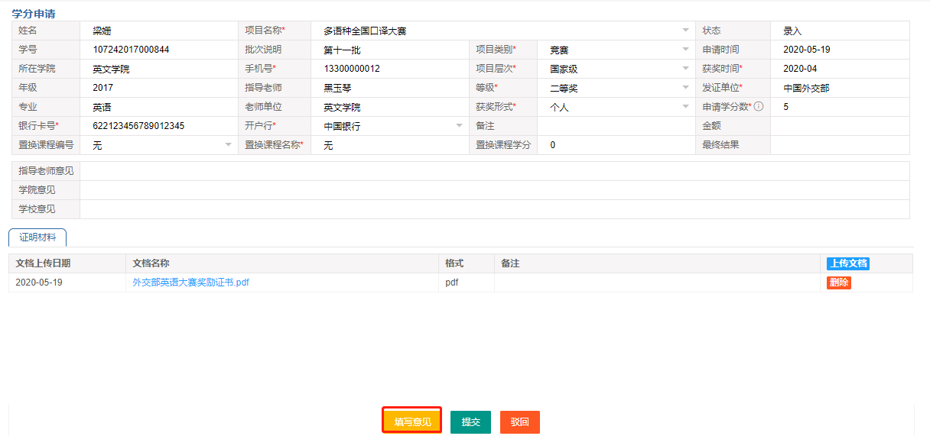
1）审核申请
审批者在审批过程中，可以对学生填写的内容进行更改，也可以点击申请学分数右边的①图标，查看计分标准来核对学生申报的分数是否正确。
审批者可以双击证明材料文件名，从而打开证明材料的扫描件进行核查。
2）填写意见
在上图中，点击“填写意见”图标。系统弹出意见填写窗口如左下图：在填写意见框中手动输入意见，也可在填写意见框中双击，系统列出常用的意见如右下图：
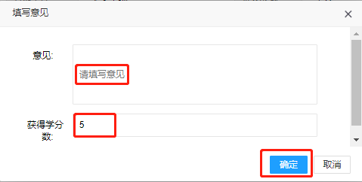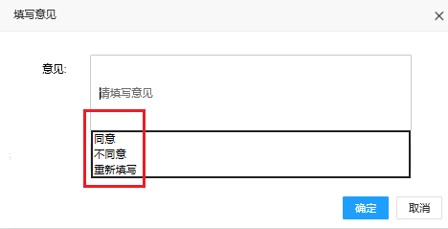
在系统弹出的常用意见词语中（右上图），选择输入，也可以对选择的意见进行再编辑。
在左上图中获得学分数，默认为学生申请表中的分数，审批者在这里可以更改分数（如果需要的话）。最后，点击“确认”按钮表示完成意见填写。
3）审批
- 通过申请：如果审批者决定通过审批，则点击下图中的“提交”按钮。
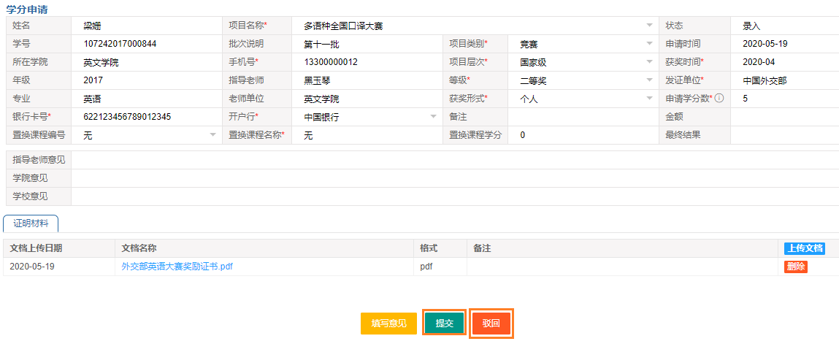
点击了“提交”按钮后，系统弹出如下确认界面，点击“确定”按钮，表示确认审批通过，并提示下一步处理者。
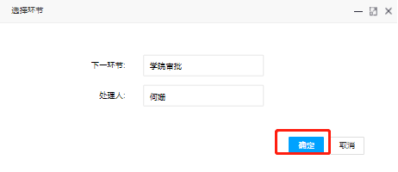
点击“确定”按钮，即可完成审批。
如果老师在审批时出现下列界面：
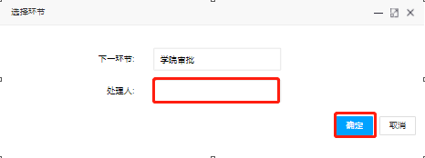
表明学院有多个审批人，在处理人右边的空白框中点击，进入下列界面：
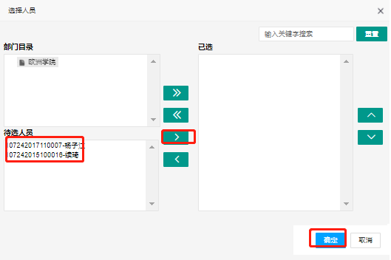
在左边待选人员中选择的一位（负责该学生的学院管理员），再点击中间的箭头，人员进入右边的已选框，最后点击右下角的“确定”按钮即可。
- 驳回申请：这里的驳回，指的是驳回到学生。如果审批者决定驳回申请，则点击下图中的“驳回”按钮。
点击“驳回”按钮后，系统弹出如下确认按钮，点击“确认”按钮，完成审批，点击“取消”按钮，返回到审批前状态，可重新审批。

三、查看审批
指导老师可以查看自己审批过的学分申请。
在审批概览界面，点击“已审批”页签，系统列出已经审批过的学分申请。如下图：
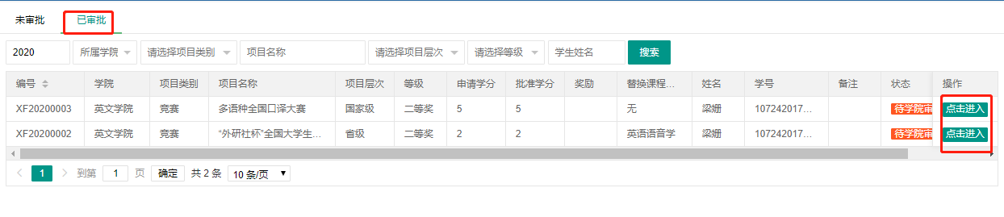
点击需要查看的行右边的“点击进入”按钮，进入该申请的详细界面。如下图。
